平成３０年度 台湾省政府 経済部工業局循環経済訪問団との
環境ビジネス交流会開催の案内と
参加企業の募集について

《開催趣旨》
台湾では経済部工業局が工業廃棄物の再利用制度を所管しており、この度工業局は、台湾の産業廃棄物を扱う資源再生業者10社等と共に来日されることとなりました。日本の廃棄物リサイクル技術や経験を学ぶ訪日団との交流によって資源再生業の連携を促進したく、環境ビジネス交流会を開催します。

これまでICETT（アイセット）は、台湾資源再生協会からの訪日団の受入や台湾での商談会の開催等、台湾企業と日本企業の橋渡しを行って参りました。
今回も台湾企業と日本企業の交流を目的として、以下のとおり環境ビジネス交流会を開催します。
ご関心をお持ちの企業様（等）は奮ってご参加下さい。
なお、交流を目的としておりますが、個別商談もご希望の方は是非併せてお申込み下さい。

日時：平成３０年１０月２６日（金）１０：００～１３：００（１２：１０からはランチ交流）
場所：公益財団法人 国際環境技術移転センター（ICETT/アイセット）
（三重県四日市市桜町3684番地の11）http://www.icett.or.jp
参加者：「台湾、経済部工業局循環経済訪問団」 12団体（企業10社）
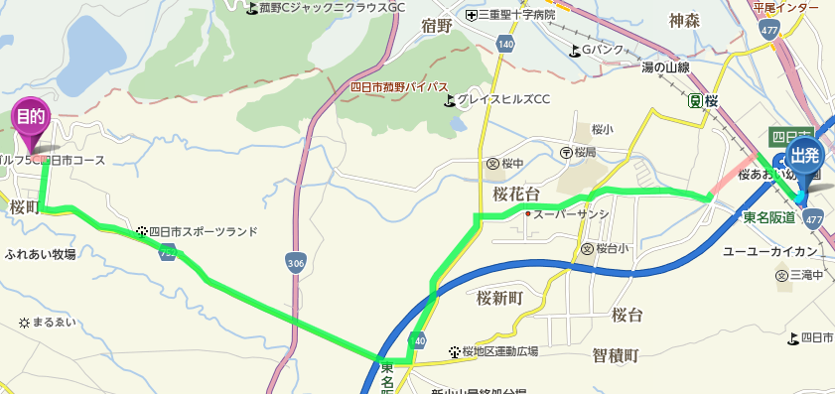
詳しくは裏面の台湾参加者リストをご覧下さい。
会費：昼食代として800円

内 容（予定）：
環境ビジネス交流会（通訳あり）
① ICETTの紹介 (１０：００より)
② 台湾省経済部工業局より基調講演/紹介
③ 台湾側、日本側全員の自己紹介
④ 企業マッチング・個別面談 （６０分）
四日市インターからの経路
（電車の場合は湯の山温泉駅よりタクシーで20分）
⑤ ランチ交流会 (１２：１０より)

交流会参加申込書
◇希望する方は、公益財団法人国際環境技術移転センター（ICETT） 神田、佐藤 まで、メール（webmaster@icett.or.jp）またはＦＡＸ（０５９－３２９－８１１５）にてお申し込み下さい。
（〆切１０月１９日（金））
企業名 ：
部署名 ： 御役職 ：
御氏名 ：
電話番号： メールアドレス ：
面談希望の台湾企業（番号でご記入下さい）： No.
もし、途中参加をご希望の場合は可能な時間帯をお聞かせ下さい：
※本セミナーへの申込みに必要な個人情報は、参加者への連絡及び本セミナーの円滑な運営のためのみに利用させていただきます。※企業マッチング・個別面談の時間は限られておりますので、ご希望に添えかねる場合があります。

台湾省政府2018 経済部工業局日本循環經濟交流訪問團ー参加企業リスト

NO. | 参加企業・団体名 | 概要 | HP
1 | 經濟部工業局  Industrial Development Bureau, Ministry of Economic Affairs | 台湾製造産業の発展を推進する部署。日本経済産業省の製造産業局に当たる。 | https://www.moeaidb.gov.tw/view/rwd_tw/index.html
2 | 財団法人台湾グリーン生産力基金会  Taiwan Green Productivity Foundation | 経済部工業局の委託で、産業廃棄物のリサイクルを推進するプロジェクトをしている。 | https://www.tgpf.org.tw/
3 | 環興科技股份有限公司  SINOTECH ENGINEERING SERVICES,LTD. | 経済部工業局の委託で、廃棄物のエネルギー化、循環経済を推進するプロジェクトをしている。 | http://www.sinotech-eng.com/
4 | 崇越科技股份有限公司  TOPCO SCIENTIFIC CO.,LTD | 半導体製造業者であり、日本信越グループの半導体材料の代理業者の一員及び提携会社。 | http://www.topco-global.com/webfront/pages/home.aspx
5 | 立光化工股份有限公司  LIH GUANG CHEMICAL INDUSTRY CO., LTD. | 半導体工程から排出されたリン酸や硫酸などの廃酸をリサイクルしている。 | http://vip.arch-world.com.tw/Intro_12676.html
6 | 台邦企業股份有限公司  TBM CORPORATION | 環境に配慮した建材を製造している。 | https://www.tbm66.com/
7 | 瑞大鴻科技材料股份有限公司  RUI DA HUNG TECHNOLOGY MATERIALS CO., LTD. | 半導体工程から排出された廃錫をリサイクルしている。EICCによる認証された非紛争鉱物が提供できる。 | http://www.rdh.com.tw/
8 | 東達工業股份有限公司  DONG-DA INDUSTRIAL CO., LTD. | 金属表面処理工程から排出された廃酸をリサイクルしている。 | http://www.dongda328.com.tw/about-us.html
9 | 昶昕實業股份有限公司  AMIA CO., LTD. | 硫酸銅廃液などをリサイクルして化学薬品を製品している。 | http://www.persee.com.tw/index.html
10 | 淨寶化工股份有限公司  JING BOW CHEMICAL CO., LTD. | 銅を含めた廃液をリサイクルしている。 | Websiteなし
11 | 揚達化工股份有限公司  YANG-DA CHEMICAL CO.,LTD | 半導体工程から排出された廃硫酸をリサイクルしている。 | Websiteなし
12 | 台懋實業股份有限公司  DIAMONCHEM INTERNATIONAL CO., LTD. | 亜鉛を含めた廃棄物をリサイクルしている。 | Websiteなし
※台湾側より通訳者1名を含め、計16名。

